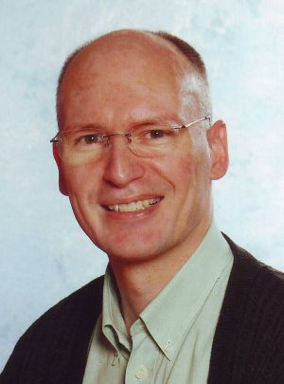
Christoph Warlo
Leiter des Gymnasialzweiges
(Sekundarstufe I)

Fächer:
Philosophie/Ethik
Geschichte
Informatik

Schulform:
Gymnasium

